I Riepiloghi
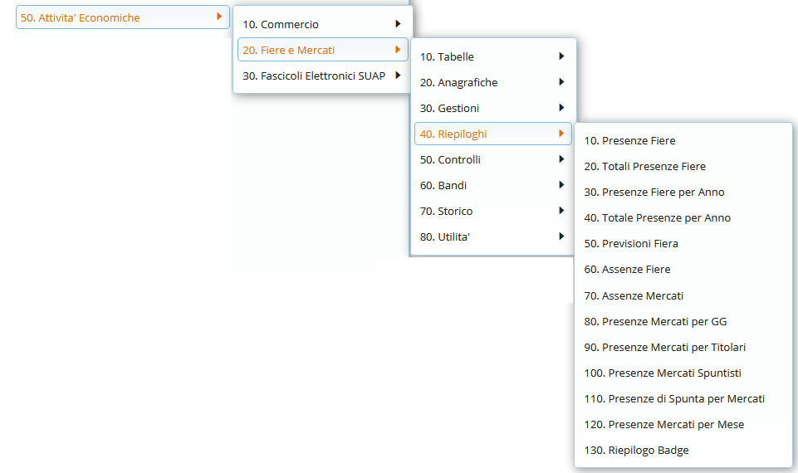
Il menu dei riepiloghi offre la possibilità di controllare, analizzare e rapportare dati riguardanti le fiere ed i mercati.
Si possono visualizzare i dati delle presenze per anno, mese o totali scegliendo diversi livelli di dettaglio.

PRESENZE FIERE
Nel riepilogo presenze fiere si presenta un form per filtrare da ditta a ditta, facendo poi la ricerca dettagliata(Fig 38), si ha l’elenco delle ditte e il totale delle presenze ad ogni fiera ma si può scegliere di dettagliare queste presenze facendo click sul tasto


